DIA 44: LUNES 1 DE JUNIO.
¡BUENOS DÍAS A TODOS!
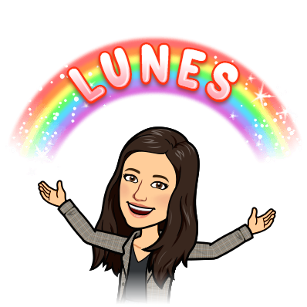
Tarea 1: Corregir ejercicios 1, 2, 3, 4, 5, y 6 libro de Trotamundos.
LECTURA: “En una alta torre” página 166.
EJERCICIO 1: B
EJERCICIO 2: En una alta torre.
EJERCICIO 3: DIBUJO LIBRE TENIENDO EN CUENTRA LA DESCRIPCIÓN DE LA LECTURA.
EJERCICIO 4:
- TERNERO: TORO Y VACA.
- JABATO: JABALÍ Y JABALINA.
- GAZAPO: CONEJO
- CORDERO: BORREGO Y OVEJA O BORREGA.
EJERCICIO 5:
- ROJINEGRO: ROJO + NEGRO
- PATILARGO: PATA + LARGA
- BLANQUIAZUL: BLANCO + AZUL
- CUELLICORTO: CUELLO + CORTO.
EJERCICIO 6: REPUESTA LIBRE CON VUESTRAS PALABRAS INVENTADAS.
Tarea 2: Hoy vamos a continuar con el libro de texto “practica todo” de la página 207.
Hacer los ejercicios 1, 2, 3, 4, 5, 7 y 8. No hace falta copiar el enunciado.
AUDIO DICTADO EJERCICIO 7:

Id repasando los verbos.
No olvidéis mandarme las tareas de hoy (1/06) a mi correo. Si tenéis cualquier duda no dudéis en contactar conmigo: marta.fernandez@sanviatorvalladolid.com.
